BITÁCORA 2
ASIGNATURA(S)  ESPECIALIDAD | Matemáticas | NIVEL | 4° Medio
NOMBRE DE ESTUDIANTE |  | CURSO
Objetivo de Aprendizaje  Priorizado/ O. Transversal | OF 5  Determinar áreas y volúmenes de cuerpos geométricos generados por rotación o traslación de figuras planas en el espacio.
Indicador(es) de Evaluación | - Dibujan y describen los cuerpos generados si se trasladan figuras 2D del plano X/Y en dirección del eje Z a un plano paralelo.  - Identifican en cuerpos geométricos dados la figura 2D trasladada y el vector de traslación correspondiente.  - Determinan el volumen y el área de la superficie de algunos cuerpos generados por traslación.
Contenidos | - Figuras geométricas.  - Área.  - Cuerpos geométricos.  - Volumen.  - Cuerpos generados por traslación.  - Prismas.  - Cuerpos generados por rotación.  - Cuerpos con base circular.

PRIMERA SEMANA
Desde el día | 13 de julio | Hasta el día | 17 de julio
Cuerpos geométricos

Los cuerpos geométricos se definen como “Espacio geométrico que implica tres dimensiones. Largo, ancho y alto.”
Sabiendo esto, sabemos que un cuerpo geométrico puede ser compuesto por figuras geométricas.

Un ejemplo de esto es el libro.
Imaginemos que tanto las hojas como la portada, lomo, hojas son sólo elementos en dos dimensiones. En este imaginario, muchos rectángulos de distinta medida, pero con una característica fundamental. Si la base no tiene curva, todas las caras laterales son rectángulos, y siempre la base superior e inferior resultan ser la misma figura.
Un elemento sin curvas que cumple con estas características, es conocido como Prisma. El prisma básicamente es un cuerpo geométrico sin curvas que tiene caras laterales rectangulares, con bases superiores e inferiores con la misma figura geométrica.
A continuación, algunos ejemplos.
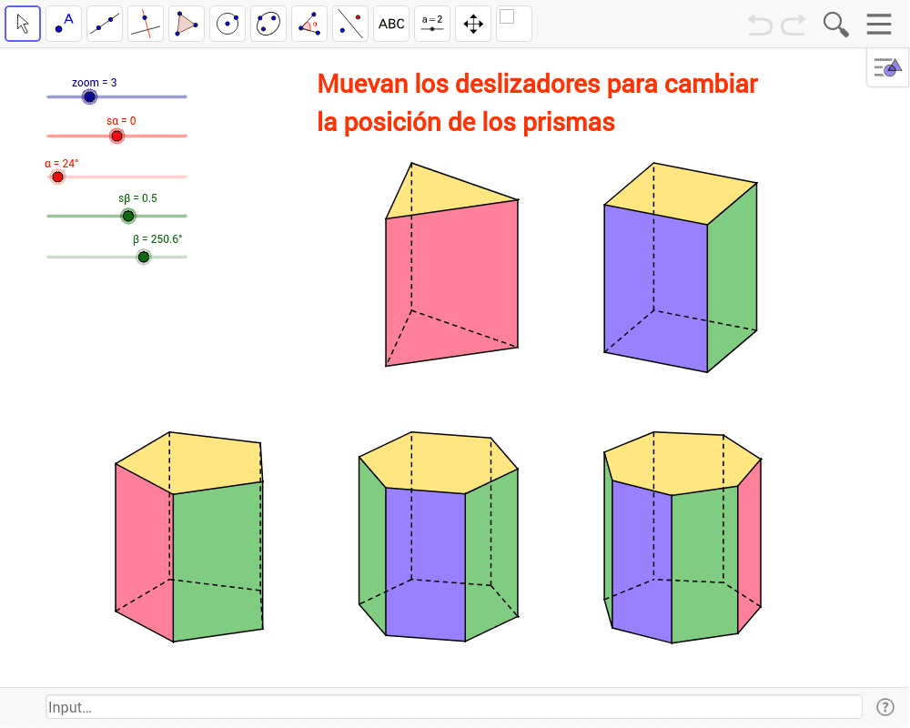

A su vez, estos elementos suelen llamarse “Cuerpos generados por traslación de figuras”, debido a la característica de sus bases superiores e inferires.
¿Qué pasaría si un triángulo se traslada hacia la derecha y consideramos su rastro? Como Flash, que se mueve tan rápido que deja su rastro desde lo inicial hasta lo final.

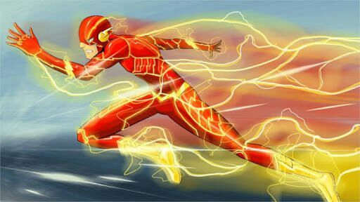

En un triángulo, sería algo así.
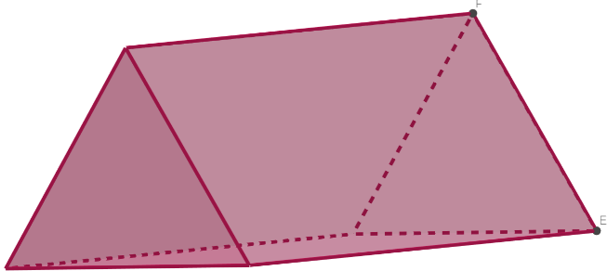

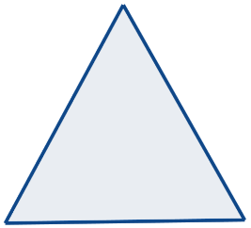

Se puede asociar a un efecto visual de esta traslación en línea recta.
Esta misma lógica puede encasillar al cilindro, sabiendo que éste sería un cuerpo geométrico generado por una traslación, pero no es un prisma, al tener curvas.

Ahora bien, existen otros cuerpos geométricos generados, pero en esta ocasión analizaremos lo que pasa con la rotación.
Estos cuerpos, denominados cuerpos en revolución, son cuerpos generados por la rotación constante de una figura. El eje de giro es denominado “altura”, mientras que el costado de la figura, es la generatriz, que sería el “cuerpo” del cuerpo generado.

En este caso hay dos posibilidades respecto a las características destacadas de un cuerpo en revolución. Las bases se pueden componer de figuras o puntos.
Para un ejemplo más visible, se recomienda ver el video “CUERPOS DE REVOLUCION Super fácil” del canal “Daniel Carreon”.

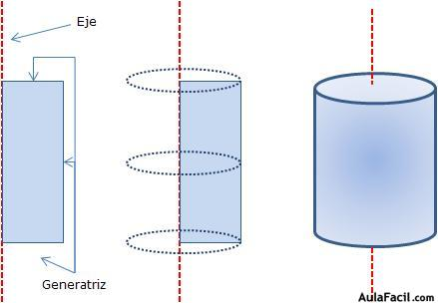

ACTIVIDAD

- Dibuje cuerpos geométricos con las siguientes características:

  - Prisma con base de al menos 6 lados.
  - Cuerpo en revolución con un triángulo rectángulo.
  - Cilindro radio 3.
  - Prisma con altura 5.

- Construya con papel y pegamento un prisma cualquiera, o en su defecto, diseñe un esquema en Geogebra 3D.

- Dibuje la superficie desarmada de un prisma con base triangular y un cuerpo en revolución con un triángulo rectángulo.
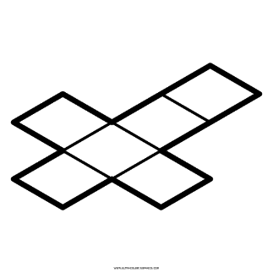
Ejemplo: Cubo.

SEGUNDA SEMANA
Desde el día | 20 de julio | Hasta el día | 24 de julio
Área en cuerpos geométricos

Al momento de hablar sobre áreas, es natural pensar en figuras en dos dimensiones. Sin embargo ¿Los cuerpos geométricos tienen área?
La percepción de área se involucra inmediatamente con la superficie de un elemento. Esto quiere decir que reducimos este saber a la superficie de cualquier cuerpo geométrico que se presente.
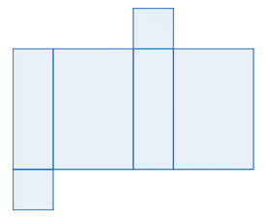
Esto se logra evidenciar de mejor forma con la actividad 3 de lo realizado la semana anterior, donde debíamos “desarmar” un cuerpo geométrico, obteniendo solamente la “carcaza” del cuerpo en cuestión.
Vamos a separar la lógica de área en dos partes. Rectas y Curvas.

En los cuerpos geométricos donde tenemos solamente rectas (sin curvas), tenemos elementos que, bajo esta lógica de traslación, habrán patrones de reiteración en la congruencia de figuras (Como en los prismas, que las caras laterales tienen mucha similitud) y podemos seccionar esta gran figura en figuras cuya naturaleza es más cercana a nuestro saber matemático que calcular el área de cualquier cuerpo geométrico abstracto.
Con esto, se da a entender que utilizaremos el valor del área de triángulos o rectángulos en caras laterales (siendo los triángulos y rectángulos concurridos en ejercicios matemáticos) y las bases tendrán una figura determinada.
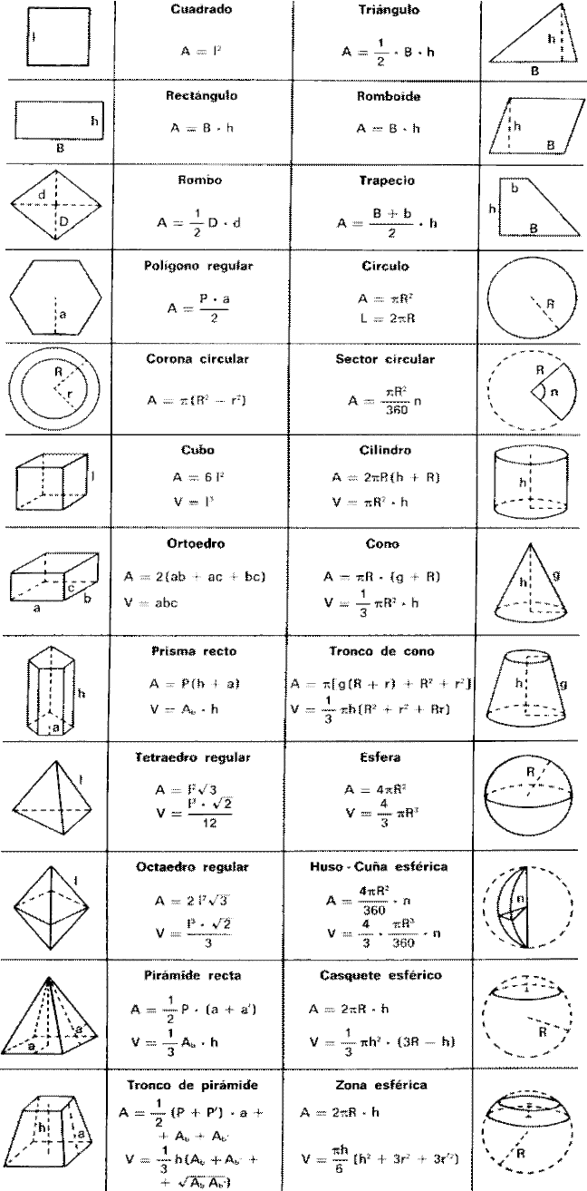

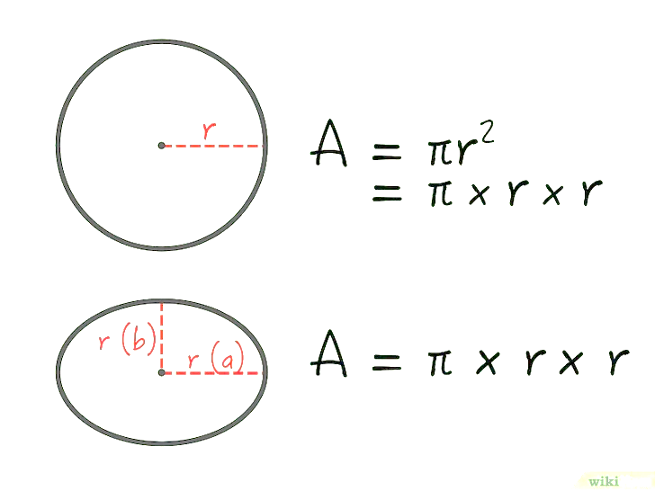
Ahora bien, en el caso del cilindro, podemos analizar intuitivamente que se compone de dos círculos y un rectángulo, cuyo largo es el perímetro (contorno) del círculo, y ancho es la altura del cilindro.
Sabiendo el área del círculo, y potencialmente, del óvalo, tendríamos una idea de como calcular el área de esta figura.
Ahora bien, considerando cuerpos en revolución, puede ser variada la forma del cuerpo. Por ello, en virtud del tiempo, entregaré el formulario de posibles cuerpos que se generen en esta situación.
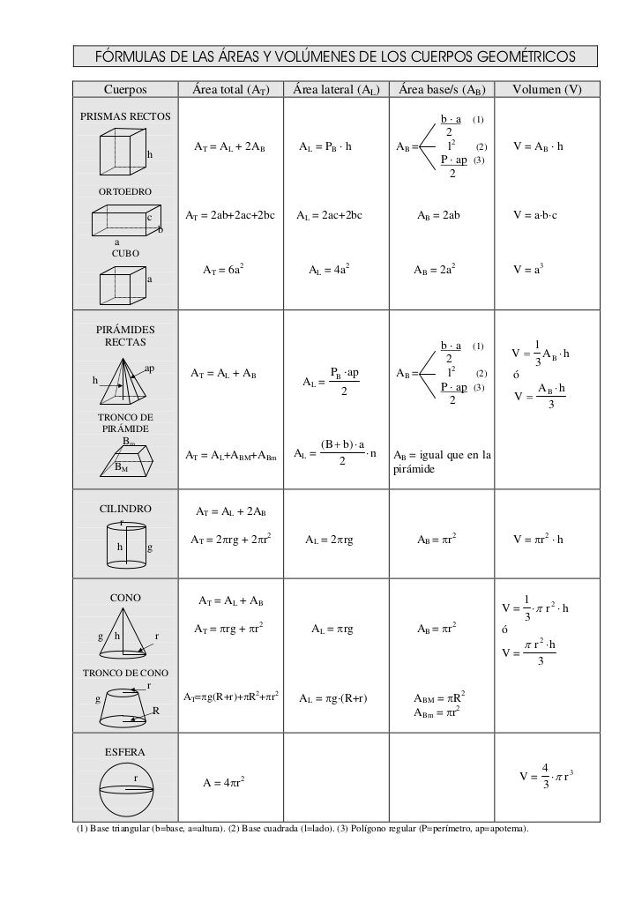

En este formulario podemos encontrar el área total, área lateral y área basal.

Algoritmo

- Identificar figuras con fórmula inmediata en la superficie del cuerpo geométrico.
- Asociar las figuras con las fórmulas respectivas.
- Calcular todas las áreas del cuerpo geométrico.
- Sumar todas las áreas resultantes.

ACTIVIDAD

- Calcular el área de alguna mesa/barra de su hogar. Contemple tanto la base, como el grosor, patas/plataforma.
- Dibuje un prisma con base a elección y medidas mayores a 8, para luego, dibujarlo en el plano (Desarmado) y calcular su área total.
- Con un lápiz y un papel, construya un cuerpo en revolución que resulte ser un cilindro, para luego calcular su área total. En caso de que falten materiales, diseñe un cuerpo geométrico en geogebra 3D.

TERCERA SEMANA
Desde el día | 27 de julio | Hasta el día | 31 de julio
Volumen

Si ya hemos hablado sobre cómo se forman los cuerpos geométricos y el valor cuantitativo que representa la superficie de un cuerpo, solo queda tratar el valor cuantitativo sobre el espacio geométrico que utiliza un cuerpo en su interior.
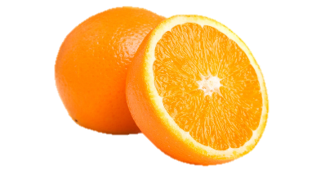
¿Te imaginas que la cáscara de la naranja fuera tan delgada que se considera 2D?, si ese fuera el caso, el espacio que utiliza la cáscara de naranja sería el área de un cuerpo similar a la esfera, y la parte comestible sería el volumen.
Ahora bien, ¿Hay alguna lógica que nos pueda ayudar con tal de memorizar la menor cantidad de fórmulas posibles?

En los cuerpos con traslación nos damos cuenta de un patrón, caras laterales rectangulares y bases congruentes. Ahora bien, considerando eso, existen prismas cuyo valor se puede deducir rápidamente con una lógica.


Volvamos al ejemplo del libro con hojas de dos dimensiones. ¿Qué pasa si pongo un plano sobre otro? ¿Y si sigo agregando planos uno encima del otro hasta que tenga una “torre” de hojas? Ya sabes, cual libro, una hoja sobre otra, un plano sobre otro.
Ahora bien, consideremos que estas hojas tienen todas las mismas medidas, entonces, estoy calculando un área de rectángulo, sobre otro, sobre otro, sobre otro… hasta obtener la altura.
Por consecuencia, tengo el área del rectángulo inicial, multiplicado por la medida de las veces que aquello se logró.
Dicho de otra forma, TODOS LOS CUERPOS GENERADOS POR TRASLACIÓN se calculan bajo la fórmula ÁreaBase*Altura. (Siempre y cuando la altura y la base sean perpendiculares)

Ahora bien, tratando los cuerpos generados por rotación, tenemos una distinción un poco menos general.
Una característica de el cálculo de espacio en figuras y cuerpos curvos, es la existencia de ∏. Recordar con esto que el cálculo de perímetro, área o volumen en cuerpos o figuras con curvatura NECESARIAMENTE tendrán un “pi” en su fórmula.

Por ello, a continuación, se agregará un formulario con cuerpos geométricos curvos y rectos.

ACTIVIDAD

- Calcular el volumen de alguna habitación de su hogar de su hogar. Contemple tanto la base, como el grosor.
- Dibuje un prisma con base a elección y medidas mayores a 8, para luego, calcular su volumen.
- Cree una actividad que contemple la construcción de volumen de cuerpos en revolución, y haga un ejemplo algebraico.

